Lesbrief ‘Pluriforme samenleving en werk’ 2020, GGL

Pluriforme samenleving en werk

Inleiding
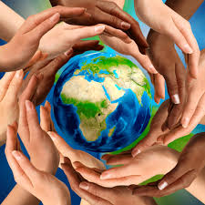
Deze lesbrief is bedoeld voor het thema pluriforme samenleving en werk. Je leert hoe beide thema’s van maatschappijleer veel overlap hebben en hoe je begrippen eigen kunt maken. Inhoudelijk zou je een tijdlijn kunnen zien waarin we vanaf de periode na de Tweede Wereldoorlog naar het heden toewerken. Bij elke vraag staat een begrip of thema beschreven waarover die vraag over gaat. Je krijgt in totaal twee lessen om deze lesbrief uit te maken.
Deze begrippen kun je daarnaast gebruiken om je voor te bereiden op het eerst volgende SE wat over dit thema gaat.
Je werkt in twee lessen aan twee leerdoelen. Deze leerdoelen kun je voor jezelf beantwoorden aan het einde van deze lessen en om je eigen kennis te testen voor het SE kun je de begrippenlijst aan het eind van de opdracht gebruiken.
De leerdoelen en de beknopte uitleg vind je hieronder. Veel succes!
Niveau/leerdoelen
Het niveau van de opdracht is afgestemd op vmbo-k(t)
- Je kunt in eigen woorden uitleggen hoe een mens zich ontwikkelt tot lid van de samenleving en wat de invloed van cultuur en opleiding hierbij is.
Begrippen bij dit leerdoel: (positieve) discriminatie, subculturen, de Arbowet, CAO-vakbond (arbeidsomstandigheden) en de piramide van Maslow.
- Je kunt aan de hand van de opdrachten beschrijven wat sociale verschillen (ongelijkheid) is/zijn en hoe dit te maken heeft met bevolkingsgroepen in de samenleving
Begrippen bij dit leerdoel: maatschappelijk ladder, wet minimumloon, de taken en functies van de Verzorgingsstaat, immigratie
Uitleg/instructie
In deze opdracht leer je hoe de pluriforme samenleving ontstaan is en hoe daarmee Nederland veranderde. Daar hoort bij dat we het over subculturen gaan hebben, hoe deze subculturen samen functioneren als een samenleving en wat de belangrijke taken en functies van de verzorgingsstaat hiervoor zijn.
Aan het werk! Wat ga je doen? Deze lesbrief bevat een aantal bron/nieuwsvragen. Je hebt daarom een laptop of telefoon nodig voor het maken van deze vragen. Meer uitleg vind je ook bij de vraag zelf. Bij de open vragen heb je soms je lesboek nodig. De vragen zijn tot slot opgebouwd in moeilijkheidsgraad.

Les 1
De eerste les behandelt het thema migratie. Aan de hand van theorie zul je leren hoe dit ontstaan is in Nederland, wat de verzorgingsstaat voor ons allen betekent, wat een maatschappelijke ladder is en wat positieve discriminatie is in werk.
Leerdoel: Je kunt in eigen woorden uitleggen hoe een mens zich ontwikkelt tot lid van de samenleving en wat de invloed van cultuur en opleiding hierbij is.
Begrippen bij dit leerdoel: (positieve) discriminatie, subculturen, de Arbowet, CAO-vakbond (arbeidsomstandigheden) en de piramide van Maslow.

Vraag 1: Lees eerst goed de tekst bij de vraag. Maak daarna de vragen.

De eerste les behandelt het thema migratie. Je hebt bij deze vraag een laptop of telefoon nodig.
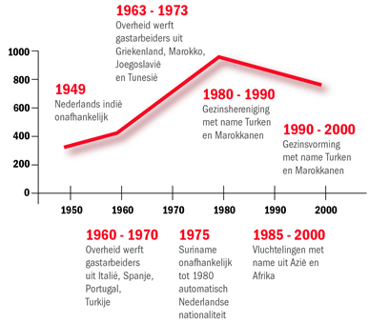
In de afbeelding hiernaast zie je een tijdlijn van de komst van migranten.
Na de Tweede Wereldoorlog ging het niet goed met Nederland, er was een periode van wederopbouw. De werkloosheid daalde vrij snel er was veel werk in bepaald beroepen. Door toenmalig minister-president Willem Drees werd de verzorgingsstaat opgebouwd.
De politieke macht was tussen 1948 tot 1958 in handen van een ‘rooms-rode’ coalitie: een samenwerkingsverband tussen de katholieke KVP en de socialistische PvdA. Onder leiding van de PvdA-minister-president Willem Drees vond in die periode de wederopbouw plaats. Iedere burger moest zijn steentje bijdragen.
Drees noemde de ‘verzorgingsstaat’: het systeem waarbij de staat primaire verantwoordelijk draagt voor het welzijn van de burgers. Ouderen ontvingen sindsdien een vaste staatsuitkering en in die tijd kwamen de eerste gastarbeiders naar Nederland, er was veel werk in de industrie. De meeste kwamen uit Italië, maar later ook uit Marokko, Tunesië en Turkije.
>>>Klik op de volgende link en lees de tekst naast het kopje: ‘1958-1965 Uitbreiding verzorgingsstaat’:
https://www.rijksmuseum.nl/nl/rijksstudio/tijdlijn-nederlandse-geschiedenis/wederopbouw-verzorgingsstaat
1a: Leg uit welke taken de verzorgingsstaat had voor burgers in die tijd. In de tekst worden er drie genoemd. Schrijf ze hieronder op.
1…………………………………………………………………………………………….
2……………………………………………………………………………………………..
3………………………………………………………………………………………………
1b: In Nederland leven wij een verzorgingsstaat, alhoewel de overheid de burgers helpt als dat nodig is. Bij de vorige vraag heb je gelezen dat er veel arbeidsmigranten naar Nederland zijn gekomen vanaf 1949. Veel mensen met een migratieachtergrond krijgen een vooroordeel geplakt met dat ze lui zijn en niet willen werken. Leg uit wat een vooroordeel is.
……………………………………………………………………………………………………………………………………………………………
>>>Bekijk het volgende fragment: https://schooltv.nl/video/sociale-status-wat-bepaalt-je-plek-op-de-maatschappelijke-ladder/
1c: In het fragment wordt gezegd dat de welvaart in Nederland ongelijk verdeeld is. Leg dit aan de hand van een van de zes subculturen op blz. 61 van je lesboek uit. Om je te helpen staan er al een voorbeeld gegeven. Bedenk er zelf ook minimaal drie.
Geloof:……………………………………………………………………………………………………………………………………………….
Werk:………………………………………………………………………………………………………………………………………………….
Muziek: mensen die klassieke muziek luisteren zijn vaak mensen die hoogopgeleid en een belangrijk beroep hebben. Mensen die hiphop/volksmuziek luisteren zijn vaker laag of middelbaar opgeleid.
Politiek:……………………………………………………………………………………………………………………………………………..
Woonplaats:……………………………………………………………………………………………………………………………………….
Land van herkomst / migranten: ………………………………………………………………………………………………………..

Vraag 2: Lees eerst goed de tekst bij de vraag. Maak daarna de vragen.
Stagediscriminatie is aan de orde van de dag onder mbo'ers, blijkt uit cijfers van het ministerie van Onderwijs. Zo lukt het nog niet de helft van de studenten met een migratieachtergrond om in één keer een stageplek te vinden. Ter vergelijking: 70 procent van de studenten met een autochtone achtergrond vindt wel in één keer een plek.
>>>Klik op de link en lees de tekst: https://www.rtlz.nl/business/artikel/4390821/stagediscriminatie-bij-mboers-mijn-baas-zei-je-moet-je-wat-vaker-douchen
2a: Beschrijf in maximaal 40 woorden hoe jij stagediscriminatie zou willen aanpakken.
Let op: gebruik in je antwoord de begrippen: mensen met een migratieachtergrond, vooroordelen, positieve discriminatie.
……………………………………………………………………………………………………………………………………………………………
>>>Ga naar https://www.youngandunited.nl/7-feiten-en-fabels-over-het-jeugdloon/ en beantwoord de vragen hieronder.
2b: Wat is Young en United als je het artikel leest. Kies het goede antwoord en omcirkel deze:
- Vakbond
- CAO
- Pressiegroep
- Lobbygroep
2c: Hoe hoog bedraagt het wettelijk minimumloon voor 18-jarigen per maand?
……………………………………………………………………………………………………………………………………………………………
2d: Waar staat de afkoring Arbowet voor?
……………………………………………………………………………………………………………………………………………………………
2e. In een CAO staat onder andere de hoogte van het minimumloon en hoeveel vakantiedagen je hebt. Wat zou het voordeel van een CAO kunnen zijn voor werkenden?
……………………………………………………………………………………………………………………………………………………………
2f. Bekijk je antwoord bij vraag 2a. Stel je wordt gediscrimineerd op je werk of kunt geen stageplek krijgen, wat zou jij samen met Young en United kunnen doen om dat op te lossen?
……………………………………………………………………………………………………………………………………………………………
……………………………………………………………………………………………………………………………………………………………

Les 2
De tweede les behandelt het socialisatieproces. Aan de hand van theorie zul je leren hoe mensen socialiseren in groepen, wat de invloed van cultuur en opleiding is in je carrière en gaan we het uitgebreider hebben over arbeidsomstandigheden en hoe dit met de piramide van Maslow te maken heeft.
Leerdoel: Je kunt aan de hand van de opdrachten beschrijven wat sociale verschillen (ongelijkheid) is/zijn en hoe dit te maken heeft met bevolkingsgroepen in de samenleving
Begrippen bij dit leerdoel: maatschappelijk ladder, wet minimumloon, de taken en functies van de Verzorgingsstaat, immigratie

Vraag 3: Lees eerst goed de tekst bij de vraag. Maak daarna de vragen.

Je opvoeding is bepalend voor hoe jij ontwikkelt, wat voor opleiding je volgt, met wie je omgaat etc. Sommige mensen met een migratieachtergrond passen zich aan, dat noem je assimilatie (=je vervangt veel van je cultuur door de dominante cultuur waar je woont). Wanneer groepen elkaar niet of nauwelijks kennen spreken we van segregatie. Er is dan een scheiding tussen deze bevolkingsgroepen.
Tip: gebruik blz. 72 van je tekstboek bij het maken van de onderstaande vragen!

3a. Bekijk de onderstaande afbeeldingen van bekende Nederlanders. Geef aan per afbeelding of de persoon op de afbeelding volgens jou geassimileerd is en segregatie ervaart. Doe dit zoals het voorbeeld hieronder:
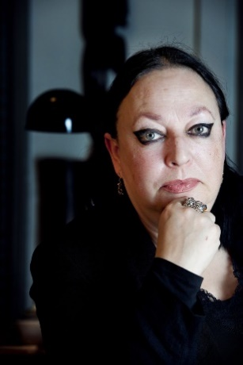

Advocaat Inez Weski: van assimilatie is geen sprake, Inez heeft een uiterlijk dat niet kenmerkend is voor advocaten. Segregatie in het vak kan ze ervaren, hoe kijken haar collega’s naar haar?
Rapper Boef: ………………………………………………….

3b: Boef en Inez Weski zullen elkaar niet leren kennen in het maatschappelijk leven. Toch kunnen ze beide een voorbeeld zijn voor de maatschappij. Bedenk voor zowel Boef als Inez Weski een manier waarop dat zou kunnen:
Boef:
…………………………………………………………………………………………………………………………………………………………
Inez Weski: ……………………………………………………………………………………………………………………………………………………………
3c: Lees de onderstaande teksten over de jeugd van zowel Boef als Inez Weski. Leg uit met behulp van de piramide van Maslow uit (zie blz. 112-113 van je tekstboek) welke fase bij welk behoefte past. Vul de naam in bij een van de behoeften.
Opvoeding en socialisatie Inez: Inez Weski groeide op als jongste van een groot, gezin in een intellectueel milieu (haar ouders waren hoogopgeleid), waarin veel werd gepraat over kunst en filosofie. De Weski's verhuisden vaak, onder meer naar het Midden-Oosten.
Opvoeding en socialisatie rapper Boef: Boef werd geboren in Aubervilliers in Île-de-France (Parijs). Op zijn vierde kwam hij naar zijn oom in Eindhoven. Met hem woonde hij ook nog twee jaar in Houston, Texas, en op zijn dertiende verhuisde hij naar Alkmaar. Aan dagblad de Volkskrant vertelde hij dat hij op zijn zestiende een half jaar in jeugddetentie zat en vanaf zijn achttiende anderhalf jaar vanwege een strafdelict en vervolgens een half jaar omdat hij medewerking met de reclassering weigerde.
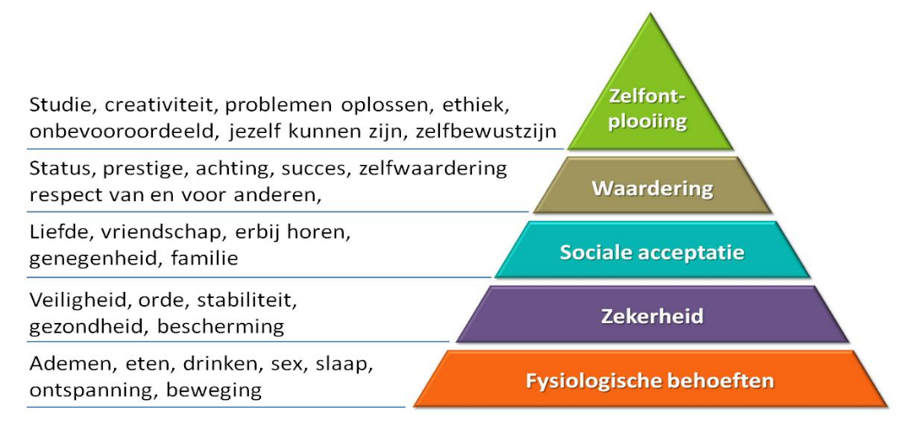
Tip: de eerste is voorgedaan, maak de rest nu zelf af!

Eerste levensbehoefte: ……zowel Inez als Boef…………………………………………………………………………………..
Veiligheid en zekerheid: …………………………………………………………………………………………………………………….
Waardering: ………………………………………………………………………………………………………………………………………..
Zelfontplooiing:…………………………………………………………………………………………………………………………………….

3d. Welk subcultuur herken je aan het uiterlijk van Inez en bij welk subcultuur hoort Boef?
……………………………………………………………………………………………………………………………………………………………

Begrippenlijst kernbegrippen

Begrip | Wat betekent het volgens jou? Leg uit in eigen woorden.
Positieve discriminatie | Voorrang bij gelijke geschiktheid
Sub(culturen) | Wel dominante cultuur volgen,maar met uitzonderingen
De Arbowet | arbeidsomstandighedenwet
CAO-vakbond | Afspraak over o.a. minimum eisen
De piramide van Maslow over behoeften van mensen | Wat is basis en wat is het einddoel bij behoeftebevrediging
Maatschappelijk ladder | Volgorde plaatst in samenleving~~beroepen
Wet minimumloon | € 683,- p.m.
De taken en functies van de Verzorgingsstaat | AOW, AKW, ABW
Immigratie | Van buiten naar binnen; van exclusief naar inclusief
EIND VAN DE LESBRIEF
Leerdoelen thema werk/pluriforme samenleving o.b.v. eindtermen (exameneisen) maatschappijkunde:
- Cultuur en socialisatie (ML1/K/4) subdoel 5
- De kandidaat kan beschrijven hoe een mens zich ontwikkelt tot lid van de samenleving en de invloed van het socialisatieproces herkennen en beschrijven.
- De kandidaat kan uitleggen dat mensen bij een subcultuur willen horen en dat elke subcultuur invloed heeft op gedrag/socialisatie. Begrippen: positieve discriminatie (goed idee ?)
- De kandidaat kan de rol van onderwijs beschrijven in de ontwikkeling van mens als lid van de samenleving. Begrippen: MASLOW (waarom werken we?)
- Sociale verschillen (ML1/K/5) subdoel 6
- De kandidaat kan met voorbeelden beschrijven wat sociale verschillen zijn en hoe deze veroorzaakt worden. Begrippen: Maatschappelijke ladder (ontwikkeling)
- De kandidaat kan het overheidsbeleid ten aanzien van sociale ongelijkheid beschrijven en verklaren. Begrippen: Arbowet, Wet minimumloon (bescherming), de Verzorgingsstaat + wetten (bescherming),CAO-vakbond (bescherming) en ZZP-er (voor-en nadelen, een keuze).
